流水灯仿真波形如下

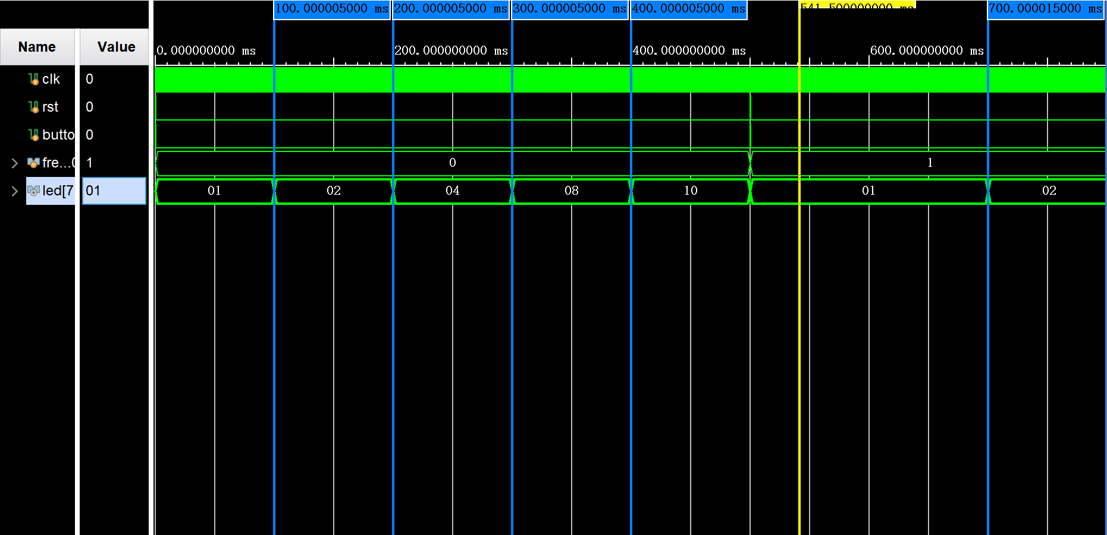相邻两个标签相差0.1s，所以0.1s周期精度正确

波形分析：

flowing_water_lights模块完成的流水灯功能，输入时钟信号clk，复位信号rst，流水灯启动信号button，频率设置信号[1:0]freq_set，LED信号[7:0]led。从上面波形可以看出;

1. 初始态，复位信号上升沿，处于**复位状态**，led输出00000001，符合预期；
2. 5ns时，复位信号下降沿，启动信号button为1，频率设置信号freq_set选择0.1s间隔周期，处于**启动状态**；
3. 10ns时，button为0，流水灯仍然流动；
4. 5ns到500.000005000ms，流水灯处于**流动状态**，每间隔0.1s，信号向左移一位，符合预期；
5. 500.000010000ms时， 复位信号上升沿，处于**复位状态**，led输出00000001，符合预期；
6. 500.000015000ms时，复位信号下降沿，启动信号button为1，频率设置信号freq_set选择0.2s间隔周期，流水灯周期变为0.2s，实现**间隔切换**，符合预期；

故根据以上分析，flowing_water_lights模块实现了流水灯的功能。